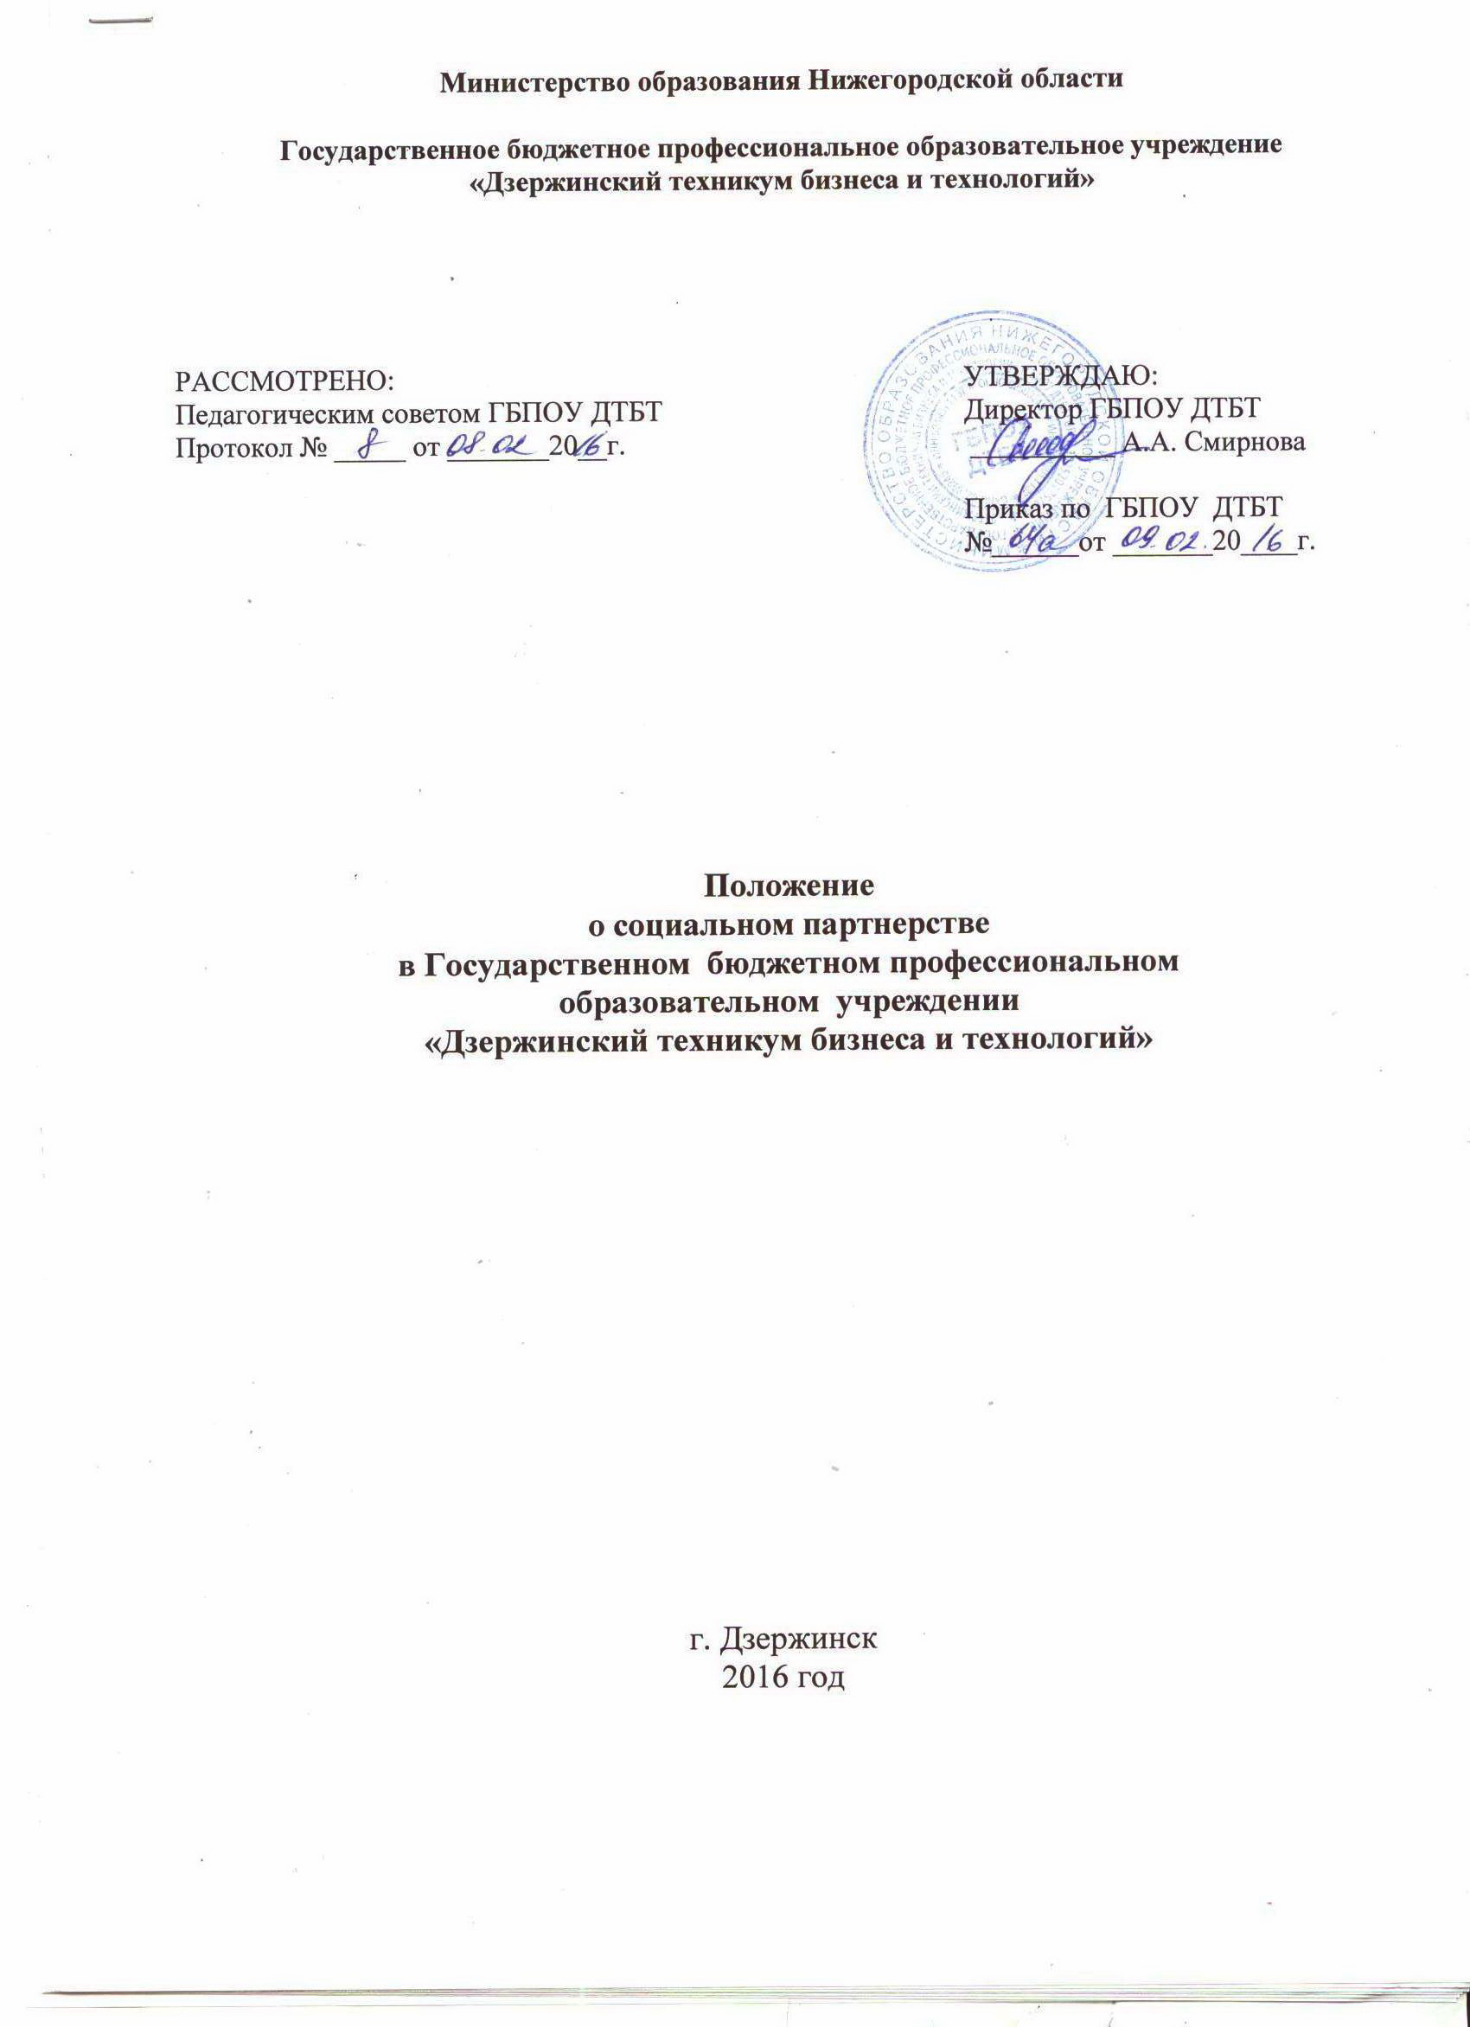

- Общие положения

1.1 Настоящее Положение регламентирует деятельность Государственного бюджетного профессионального образовательного учреждения «Дзержинский техникум бизнеса технологий» (далее Техникум) с субъектами социального партнерства.
1.2. Социальное партнерство – это совместная деятельность Техникума с предприятиями и организациями, государственными и местными органами, другими образовательными учреждениями, общественными организациями.
1.3. Главная цель социального партнерства – качественная профессиональная подготовка по специальностям и профессиям СПО, востребованным на рынке труда, обеспечение связи образовательных услуг с экономической жизнью и сферой труда, баланса спроса и предложения квалификаций, умений и компетенций на рынке труда.
1.4. Основные направления развития социального партнерства:
1.4.1. Совершенствование содержания образования и организации образовательного процесса, контроль качества образования.
1.4.2. Изучение рынка труда.
1.4.3. Кадровое обеспечение образовательного процесса.
1.4.4. Материально-техническое обеспечение образовательного процесса, привлечение дополнительных финансовых средств.
1.5. Общие принципы социального партнерства:
1.5.1. Учет интересов участников партнерства.
1.5.2. Заинтересованность договаривающихся сторон в поиске оптимального пути развития кадрового потенциала предприятий, региона в целом.
1.5.3. Равноправие сторон и доверие в отношениях.
1.5.4. Свобода выбора обсуждения вопросов, входящих в сферу социального партнерства.
1.5.5. Регулярность проведения консультаций и переговоров по вопросам, входящим в сферу социального партнерства.
1.5.6. Правовая обоснованность взаимодействия, выгодная каждому социальному партнеру и обществу в целом.
1.5.7. Реальность обеспечения принятых социальными партнерами обязательств.
1.5.8. Обязательность исполнения достигнутых договоренностей.

2 Функции социальных партнеров
2.1 Функции Техникума:
2.1.1 Формирование содержания требований к выпускникам совместно с работодателями.
2.1.2. Корректировка старых и разработка новых учебных планов и программ, отвечающих требованиям работодателей.
2.1.3. Организация стажировки преподавателей Техникума в целях ознакомления с новейшими типами оборудования и технологическими процессами.
2.1.4. Организация трудоустройства выпускников.
2.1.5. Организация системы переподготовки и повышения квалификации работников предприятий и безработных граждан на базе Техникума.
2.1.6. Инициирование новых совместных коммерческих проектов для пополнения внебюджетного фонда Техникума.
2.1.7. Организация и проведение прогнозно-аналитической деятельности по изучению конъюнктуры рынка труда.
2.1.8. Стандартизация и введение новых специальностей и профессий.
2.1.9. Учебно-методическое обеспечение образовательного процесса.
2.1.10. Проведение профориентационной работы среди школьников.
2.1.11. Оказание дополнительных образовательных услуг населению.
2.2. Функции Предприятий:
2.2.1. Формирование заказа на подготовку, переподготовку и повышение квалификации рабочих по профессиям и специальностям, реализуемым в Техникуме.
4.2.2. Участие в выработке региональной политики и принятии решений в области среднего профессионального образования.
2.2.3. Участие в образовательном процессе – определении содержания и задач среднего профессионального образования, профессиональной подготовки, выработке требований к итоговой оценке выпускников.
2.2.4. Содействие трудоустройству выпускников.
2.2.5. Организация и осуществление учебной и производственной практики, предоставление оборудования и материалов, совместное использование оборудования.
2.2.6. Содействие в совершенствовании материально-технической базы техникума, участие в ремонте оборудования в учебно-производственных мастерских и лабораториях Техникума.
2.2.7. Направление в Техникум работников предприятия с целью участия в работе кваллификационных комиссий, государственных экзамеционных комиссий.
2.2.8. Развитие системы переподготовки, повышения квалификации работников предприятий.
2.3. Центр занятости населения:
2.3.1. Повышение социальной адаптации, расширение информационного пространства для студентов и выпускников техникума по вопросам построения профессиональной карьеры.
2.3.2. Формирование прогнозов развития регионального рынка труда и гармонизации спроса и предложения на профессии и уровни квалификации.
2.3.3. Подготовка информации о ситуации на рынке труда, востребованности рабочих различной квалификации и уровня профессиональной подготовки
2.3.4. Профориентационные мероприятия для студентов и выпускников Техникума.
2.3.5. Разработка планов мероприятий по вопросам содействия трудоустройству выпускников Техникума.
2.3.6. Организация профессиональной переподготовки безработных граждан на базе Техникума.
2.3.7. Содействие в трудоустройстве выпускников.

- Документационное обеспечение социального партнерства

3.1. Взаимодействие между субъектами социального партнерства осуществляется на основании долгосрочных Договоров о сотрудничестве, заключаемых между субъектами, в которых оговариваются все условия сотрудничества субъектов, а так же правовая основа такого сотрудничества.
3.2. Взаимодействие между субъектами социального партнерства не должно противоречить законодательству Российской Федерации

4 Материально-техническое обеспечение, привлечение дополнительных финансовых средств
4.1 Развитие социального партнерства в области материально-технического обеспечения, привлечения дополнительных финансовых средств осуществляется путем заключения двухсторонних договоров между работодателями и Техникумом.
4.2 Средства, полученные от работодателей, используются на оплату обучения студентов, а так же могут быть использованы на развитие Техникума, в том числе для совершенствования образовательного процесса, проведения ремонтных работ, организации досуга обучающихся и др.

- Заключение и реализация договоров с работодателями
о подготовке специалистов
5.1 Заключение и реализация договоров с работодателями о подготовке специалистов осуществляется в соответствии с Законом РФ «Об образовании».
5.2 Подготовка осуществляется на основе договоров между образовательным учреждением и работодателями о подготовке специалистов. При этом Техникум обязуется формировать образовательную программу в рамках государственного образовательного стандарта.

6 Заключение и реализация договоров с работодателями о проведении
производственной (профессиональной) практики студентов
6.1 Заключение и реализация договоров с работодателями о проведении производственной (профессиональной) практики студентов является необходимым способом для обеспечения практической подготовки студентов.
Закрепление баз практик осуществляется администрацией Техникума на основе прямых связей, договоров с организациями независимо от их организационно-правовых форм и форм собственности. В договоре на проведение производственной (профессиональной) практики Техникум и организация оговаривают все вопросы, касающиеся проведения производственной (профессиональной) практики.
6.2 Договор с работодателем о проведении производственной (профессиональной) практики студентов должен предусматривать не только предоставление рабочих мест для проведения практики, но и обеспечение руководства прохождением практики со стороны предприятия (организации).

7 Привлечение специалистов, работающих на предприятиях, к
преподаванию в Техникуме
7.1 Привлечение специалистов, работающих на предприятиях, к преподаванию в Техникуме осуществляется путем заключения трудовых договоров в соответствии с Трудовым кодексом РФ.
7.2 В трудовом договоре необходимо четко указывать виды деятельности специалистов, привлекаемых к преподаванию (проведение теоретических и практических занятий, руководство курсовым проектированием, руководство ВКР и т.д.).

ПРИЛОЖЕНИЕ 1
к Положению о порядке предоставления платных
дополнительных образовательных услуг
в Государственном бюджетном профессиональном
образовательном учреждении
«Дзержинский техникум бизнеса и технологий»

ДОГОВОР
о сотрудничестве и совместной деятельности
по подготовке специалистов

«_____»_______20__г. г. Дзержинск

Государственное бюджетное профессиональное образовательное учреждение «Дзержинский техникум бизнеса и технологий», именуемое в дальнейшем «Учреждение», в лице директора Альбины Алексеевны Смирновой, действующего на основании Устава, с другой стороны
и __________________________________ ____________________________________________________________________________
(наименование предприятия)

именуемое в дальнейшем «Предприятие» в лице
действующего на основании
с другой стороны, заключил настоящий договор о нижеследующем:

- Предмет договора:

Предметом Договора о сотрудничестве и совместной деятельности в подготовке специалистов (далее Договор) является социальное партнёрство в сфере обучения, переподготовки и повышения квалификации специалистов.

- Обязательства сторон:
  - Техникум обязуется:
    - Направлять студентов для прохождения практики на предприятие.
    - Осуществлять подготовку квалифицированных специалистов по учебным планам и учебным программам, согласованным с Предприятием.
    - Осуществлять разработку учебных планов и программ с привлечением специалистов Предприятия.
    - Проводить мониторинг качества знаний студентов с целью улучшения профессиональной подготовки выпускников.
    - Включать в состав квалификационной комиссии специалистов Предприятия.
    - Оказывать услуги по дополнительному профессиональному обучению работников Предприятия на основе его заказа.
    - Получать необходимые лицензии для оказания образовательных услуг на подготовку, переподготовку и повышение квалификации специалистов в соответствии с заявкой Предприятия.
    - Оказывать образовательные услуги по профессиональной подготовке и повышению квалификации кадров Предприятия в различных формах (семинары, курсы, дистанционное обучение, обучение по сокращённым программам и т.д.) без отрыва от производства на договорной основе.
    - Организовывать стажировку и повышение квалификации педагогических кадров Техникума с целью овладения ими новейшими технологиями не реже 1 раза в 3 года.
    - Оказывать Предприятию необходимую помощь в подготовке и проведении профессиональных конкурсов, аттестации работников.
    - Проводить маргетинговые мероприятия (исследования, опросы, рекламные акции и т.д.) силами студентов по направлениям работы Предприятия по его заказу.
  - Предприятие обязуется:
    - Осуществлять проведение всех видов практики.
    - Участвовать в профориентационной работе образовательного учреждения.
    - Осуществлять трудоустройство выпускников Техникума при наличии вакансий на Предприятии.
    - Направлять ведущих специалистов Предприятия для участия в различных видах учебной деятельности (организации «круглых столов», совместных научно-практических конференций, профессиональных конкурсов, встреч со студентами и т.д.), а также в качестве членов квалификационных и аттестационных комиссий.
    - Оказывать содействие в информационном обеспечении студентов и преподавателей Техникума в организации учебной научно-исследовательской работе (написания дипломных проектов, курсовых работ, отчётов по практике и т.д.).
    - Оказать помощь в укреплении материально-технической базы техникума согласно доп. Соглашения.

- Сроки и порядок действия Договора

  - Договор вступает в силу с момента его подписания и действует в течение 5 лет.
  - По истечении этого срока Договор может быть пролонгирован на тех же условиях, если ни одна из сторон не заявит о намерении его расторгнуть.
  - Любая из Сторон вправе вносить в период действия Договора предложения об изменениях или дополнениях, не создавая препятствий для выполнения уже принятых Сторонами обязательств. Все дополнения и изменения к настоящему Соглашению действительны, если они совершены в письменной форме и подписаны уполномоченными на то представителями сторон.

- Заключительные положения

Договор составлен в двух экземплярах, имеющих равную юридическую силу, по одному от каждой стороны.

- Юридические адреса сторон:

«Предприятие»:  ___________________________  ___________________________  ___________________________  ___________________________  ___________________________  ___________________________  ___________________________  ___________________________  ___________________________  ___________________________  ___________________________ | «Техникум»:  606000 г. Дзержинск  пр. Чкалова, 19  Министерство финансов Нижегородской обл.  ГБПОУ «Дзержинский техникум бизнеса и технологий»  Лиц. счет 20004040320  ИНН 5249011137  КПП 524901001  Банк: ГРКЦ ГУ Банка России по Нижегородской обл. г. Н. Новгорода  БИК 042202001  Р/счет 40601810422023000001  ОГРН 1025201757041  Тел. (8-813) 22-18-58, 22-25-34, факс . 22-29-16  Адрес электронной почты: dtbt@yandex.ru
Руководитель предприятия: Директор ГБПОУ ДТБТ:

__________ _______________ ________________/ А.А. Смирнова/
( подпись) (расшифровка подписи)
М.П. М.П.

